
Julio, 2008

CARTA A LAS COMUNIDADES
Nº 185

"¿Hemos sido semejantes a esa buena tierra
de la que se habla en el evangelio, que devuelve el céntuplo del grano
que se le había confiado? Somos el campo de Dios, como dice San Pablo.
Ese campo que El ha cultivado con tanto cuidado, ¿ha dado una rica cosecha?
¿Ha sido tan fértil como debería serlo?
(Juan María de la Mennais, Sermones.VII p.2227)

« Poco a poco, el grano de mostaza se ha convertido
en un gran árbol bajo el cual hoy vienen a refugiarse una multitud de niños »
(Juan María de la Mennais, LETTRE 3376. AU P. Emmanuel D’ALZON . Sans date)

Estimados Hermanos y Laicos:

Al cumplirse los 75 años de presencia menesiana en la Argentina, queremos celebrar la encarnación de nuestro carisma en esta cultura, haciendo un aporte a la sociedad y a la Iglesia, a través de lo que constituye la motivación fundacional de nuestro Instituto: la educación cristiana de la infancia y de la juventud.
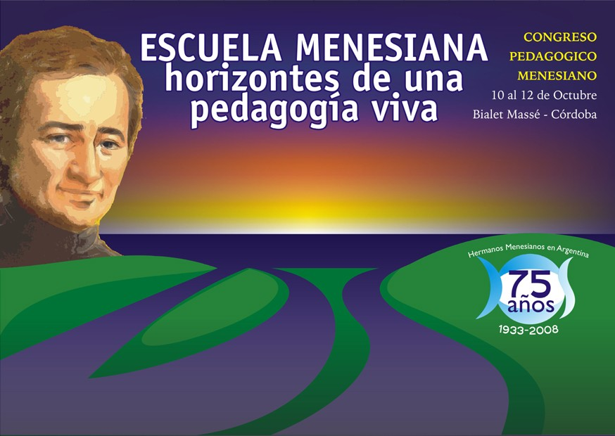

Los aniversarios son siempre una ocasión propicia para hacer balances, miradas retrospectivas que permitan valorar lo ya realizado, entender el presente, y animarnos a proyectar el futuro con esperanza renovada.

La celebración que reunirá a Laicos y Hermanos en Bialet Massé en octubre próximo, nos encuentra en un momento crucial en la historia de los menesianos que formamos parte de esta pequeña parcela de Reino que se nos ha confiado. “El sentido que tenemos de nuevas urgencias organiza el pasado; transforma sus proporciones y lo ordena en el sistema mental de nuestros intercambios.” (Michel de Certeau)

El Congreso nos sale al cruce en tiempos en los que nuestra situación objetiva ha cambiado y la manera de entendernos está experimentando una revolución copernicana:

Situación objetiva

- La Provincia de la Inmaculada Concepción (Argentina-Uruguay), ha visto disminuir la cantidad de Hermanos por comunidad.
- La cantidad de obras educativas ha aumentado: En 1987 se inició la presencia menesiana en Luján de Cuyo y en el 2001 en Maldonado Nuevo.
- El Instituto Nuestra Señora del Rosario se ha visto transformado al cerrarse la casa de formación, y a partir del 2008, haber quedado sin comunidad de religiosos.
- El Club de niños y Centro Juvenil, Dionisio Díaz, nos han abierto a un estilo de presencia educativa sin precedente en la Provincia de la Inmaculada. El Centro comenzado a recibir un subsidio por parte del Estado uruguayo….
- Los Laicos han aumentado significativamente en la conducción de los diferentes Centros educativos

Manera de entendernos

- La vida religiosa ha experimentado transformaciones tales, que son fácilmente diferenciables por sus acentos y estilos, un religioso de nuestros días, de uno de hace 25 años, de otro de hace 50.
- La vida religiosa ha abandonado su status de estado de perfección, y hoy se comprende compartiendo espiritualidad, vida y misión junto con los laicos, al punto que el último Capítulo General ha incluido un nuevo número en el Directorio referente a la Misión Compartida.
- Del carisma entendido como posesión del Instituto de Hermanos estamos peregrinando hacia una concepción que sostiene que el carisma es don de la Iglesia y que se lo puede vivir con peculiaridades propias en diferentes estados de vida.
- La reflexión en torno al carisma menesiano nos está conduciendo a cambiar nuestra concepción de pertenencia. Hasta no hace mucho tiempo, la pertenencia era concebida por el lazo vinculante con el Instituto de Hermanos. Hoy, transitamos hacia una pertenencia que se sustenta más en la apropiación subjetiva de los rasgos de una identidad que sigue en construcción. En este camino de apropiación personal y comunitaria nos encontramos juntos y con igual dignidad Hermanos y Laicos.
- Los laicos han tenido que asumir la responsabilidad y el compromiso de compartir el carisma como don del espíritu y hacerlo vida en la vida misma.
- Los laicos comparten la misión y animan los Centros configurando Comunidades educativas comprometidas con la evangelización de niños y jóvenes. Educamos, evangelizamos e instruimos en un mismo acto el aula se convierte en un espacio de encuentro entre la fe-la cultura y la vida.

Los 75 años de presencia menesiana en Argentina nos encuentran en un contexto de búsqueda de nuestra identidad. La identidad del cuerpo congregacional como la identidad personal, no es un estadio acabado sino una formación en construcción que resulta de la combinación más o menos apropiada de varios elementos. El desafío está planteado: cómo articular o unificar personal y comunitariamente los diferentes elementos que componen nuestra identidad menesiana.

Algunos elementos sobre los que creemos que tenemos que volver una y otra vez son: la experiencia fundadora, el contexto socio-educativo-cultural-eclesial actual y la tradición educativa menesiana.

- La experiencia fundadora. Interpretar la experiencia fundadora en el marco de su contexto cultural arroja luces sobre la situación actual en la que intentamos encarnar el carisma menesiano.

Volver a realizar el ejercicio de hacer dialogar las iniciativas de la fundación con la situación histórica en la que se desarrollaron, es la base para comprender el núcleo original fundacional y su pertinencia como respuesta histórico-evangélica.

Los aportes de las ciencias humanas (historia, psicología, lingüística, sociología, ciencias de la educación,…) nos brindan nuevos elementos para realizar teorizaciones que no nos encadenen a interpretaciones lineales de causa – efecto, y nos permitan descubrir simientes de procesos inéditos en nuestros discursos interpretativos del carisma menesiano.

Los mandatos fundacionales son la fuente que animan los proyectos que se generan en cada Institución. Cada Proyecto actualiza y enriquece las ideas fundacionales y nos proponen hacer experiencia de ellas desde nuestro presente. Las ideas fundacionales nos muestran lo innovadora y permanentemente actual de la propuesta de nuestro Fundador.

Volver a la experiencia fundadora desde los desafíos de nuestra situación actual, y partir de la experiencia fundadora para interpretar el presente, es un juego dialéctico que nos conducirá a nuevas síntesis.

- El contexto socio-educativo-cultural-eclesial actual. La identidad requiere recuperar la memoria del pasado y articularla con un proyecto en esperanza que se va definiendo por medio de las iniciativas que se toman en el presente. Estas iniciativas no se hacen a ciegas sino que debieran responder al núcleo fundacional, y al profundo conocimiento del contexto.

Podemos afirmar que la capacidad de dialogar con el contexto socio-educativo-cultural y eclesial constituye una de las marcas de identidad del carisma de fundador de Juan María.

En educación podemos caer en la tentación de anclarnos en el imaginario de un pasado educativo de un alumno, un educador y una escuela idealizados, como también en una proyección ideal que no guarde puntos de contacto con las circunstancias en las que se lleva realmente la relación pedagógica.

Comprender al ser humano (educador-educando), al vínculo pedagógico, a la escuela como dispositivo social y eclesial, en la complejidad del contexto actual, para hacerlos dialogar con la experiencia fundacional, es otro de los dinamismos de la construcción de la identidad.

Comprometernos con las teorías pedagógicas actuales nos permite articular las tradiciones menesianas con los nuevos saberes en permanente construcción y con el contexto. Nos da la posibilidad de analizar las diferentes situaciones que se nos presentan dando respuestas responsables e innovadoras.

- La tradición educativa menesiana. Para evitar caer en la repetición del pasado, (posición ingenua pues el pasado nunca se repite), o para evitar permanecer a la deriva ensayando iniciativas carentes de referencias, es necesario, además de volver a la narración de los orígenes, realizar el ejercicio de la historización de la tradición educativa menesiana que desemboca en nuestro presente.

Pero este ejercicio no consiste en una mera cronología sino también el abordaje de presente y del pasado sabiendo que: “No venimos del pasado para acceder al presente; venimos de un presente requiere de nosotros, frente a los otros y con ellos, un análisis que apunte a discernir las detenciones implícitas y la fuerza dormida en la historia que llevamos sin nosotros saberlo.” (Michel de Certeau)

Ahondar por medio del Congreso en la tradición educativa menesiana nos ayudará a:

    - identificar las incompatibilidades que señalarían la desnaturalización de nuestro ser menesiano;
    - manifestar las posibilidades e innovaciones pedagógicas e institucionales que se concretaron en la historia que los menesianos forjaron en el campo educativo-evangelizador;
    - reconocer las gestaciones retardadas, la esterilidad en ciertos períodos o contextos, las voces enmudecidas y proyectos truncados, “las fisuras ocultas bajo el lenguaje de la fidelidad”.
    - reafirmar los lazos que nos unen desde nuestra propia historia , a la historia institucional.

La celebración de este nuevo aniversario nos permitirá sistematizar los diferentes aportes teóricos, experiencias vividas, conclusiones a las que se arribó en diferentes encuentros, nos permitirá actualizar nuestros horizontes como Provincia.

Trataremos de sintetizar el arduo y entusiasta camino que fuimos recorriendo en un proceso de profundo crecimiento como comunidades educativas menesianas.

Celebrar los 75 años de presencia menesiana en Argentina por medio de un Congreso Pedagógico, quiere ser una muestra del firme compromiso de continuar enriqueciendo la tradición educativa menesiana en nuestro contexto local, y una forma de avanzar en la construcción de la identidad de todos aquellos que inspirados en Juan María de la Mennais y en la estela de los educadores fieles al carisma, creemos que nuestro pasado no ha mostrado todavía todo su potencial.

H. Guillermo
Superior Provincial

